2020 m. 11 savaitę didmeninėje prekyboje vidutinės degalų kainos mažėjo. Didmeninė dyzelino kaina analizuojamu laikotarpiu sumažėjo 7,2 proc., dyzelino žemės ūkiui – 13,0 proc., benzino A-95 – 7,5 proc., krosnių kuro – 15,1 proc., o automobilių dujų – 3,3 proc. Palyginti su 2019 m. atitinkamu laikotarpiu didmeninė dyzelino kaina sumažėjo 14,9 proc., dyzelino žemės ūkiui – 26,6 proc., krosnių kuro – 33,8 proc., automobilių dujų – 10,0 proc., o benzino A-95 – 9,0 proc.

Mažmeninėje prekyboje 2020 m. 11 savaitę vidutinės degalų (išskyrus dyzelino žemės ūkiui) kainos mažėjo. Mažmeninė dyzelino kaina analizuojamu laikotarpiu sumažėjo 2,6 proc., benzino A-95 – 1,6 proc., automobilių dujų – 3,6 proc., o dyzelino žemės ūkiui – padidėjo 1,3 proc. Palyginti su 2019 m. atitinkamu laikotarpiu mažmeninė benzino A-95 kaina padidėjo 2,6 proc., dyzelino žemės ūkiui – 1,3 proc., dyzelino – sumažėjo 3,4 proc., o automobilių dujų – nepasikeitė.

Didžiuosiuose Lietuvos miestuose (Vilniuje, Kaune, Klaipėdoje ir Šiauliuose) analizuojamu laikotarpiu vidutinės mažmeninės degalų kainos kito įvairiai.

Savaitės pradžioje Niujorko biržoje šviesiosios naftos kaina buvo apie 30,37 USD už barelį, o pabaigoje ji kainavo apie 31,02 USD už barelį. 2020 m. 11 savaitę šviesiosios naftos kaina šioje biržoje padidėjo 2,1 proc.

**Vidutinės degalų kainos Lietuvos rinkoje 2020 m. 11 savaitę**

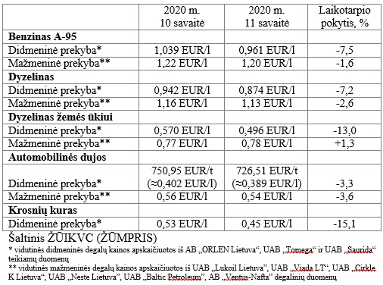

**Vidutinės mažmeninės degalų kainos didžiuosiuose Lietuvos miestuose 2020 m. 11 savaitę**

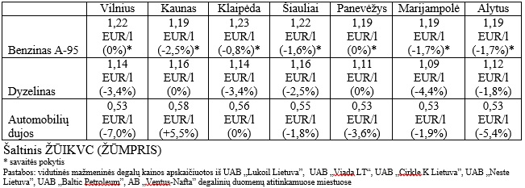

*Šaltinis – ŽŪIKVC (LŽŪMPRIS)*

*Naudojant ŽŪIKVC (LŽŪMPRIS) duomenis, būtina nurodyti šaltinį*